**協会10周年記念**

**「【健検】はドラマだ！健検“ちょっといい話”大募集」応募シート**

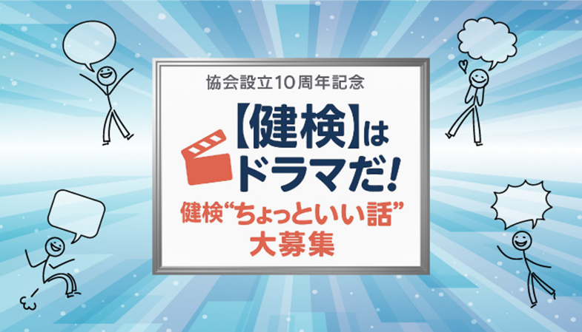

**・協会ホームページにある「募集要項」を参照の上、記載、ご提出をお願いします。**

**・応募には、次ページ以降の本「応募シート」と、必要に応じて「参考データ（資料、写真等）」を添付し、メールタイトルには、「健検はドラマだ！応募」と記載の上、下記送付先にメールでお送りください。**

**★作品送付先　→　[info@kenken.or.jp](mailto:info@kenken.or.jp)**

**・同一の個人またはグループで複数の作品を提出される場合は、**

**本シートを個別に作成してください。**

**・必須項目は全てご記入ください。記入漏れがある場合は、審査対象外となる場合があります。**

**・次ページ以降のシートは、文字数に合わせて記入枠を広げていただい**

**て結構です。**

**・個人情報取扱いについては、協会個人情報取扱い方針**

**(https://kenken.or.jp/privacy)に従い実施します。必ず協会HPを確認の上応募ください。**

**※応募には、このページ以降に必要事項を記載してお送りください。**

|  |  |
| --- | --- |
| **事務局記入** | |
| **受付日** |  |
| **作品NO** |  |

**●応募基本情報（必須）　※該当項目の□にチェックを入れてください。**

|  |  |
| --- | --- |
| **募　集　部　門** | **A.実体験エピソード（ノンフィクション）部門**  **B.未来創作シナリオ（フィクション）部門** |
| **作品タイトル** |  |
| **応募者名/会員NO（※健検会員の方のみ）/**  **現在の資格（健康マスター/　エキスパート健康マスター/　　　　普及認定講師）** | **（※グループ、複数人の場合は、全員記載の上、代表者に〇をつけてください。）** |
| **ペンネーム（※受賞、公表する場合に、上記本名の代わり使用したい方のみ、ご記入ください）** |  |
| **所属団体・企業名** |  |
| **所属セクション/役職** |  |
| **応募（代表）者住所/連絡先（tel）** | **〒** |
|  |
| **連絡先メルアド** |  |

**●応募に関する同意確認（必須）**

**募集要項の記載内容にご同意いただける場合は、下記に☑チェックをお願いします。同意なき場合は、エントリーができませんのでご了承願います。**

|  |  |
| --- | --- |
|  | **同意する** |

**個人情報取扱い方針にご同意いただける場合は、下記に☑チェックをお願いします。同意なき場合は、エントリーができませんのでご了承願います。**

|  |  |
| --- | --- |
|  | **同意する** |
|  |  |

**＜応募作品＞**

**●作品タイトル**

**●作　品　　　　※　（A）　実体験エピソード（ノンフィクション）部門　300字以内、**

**（B）　未来創作シナリオ（フィクション）部門　600字以内　ともに句読点含む。**

**インターネットURLなどは、次ページの参考データに記載ください。**

**●参考データ・タイトル**

**※　参考データ（資料、写真、ホームページなど）がある場合は、下記のタイトルを記載の上、資料、写真は**

**メールに添付してお送りください。**

**・資料名；**

**・写真名；**

**・参考URL；**

**・その他；**

**【注意】「応募受付確認メール」をご確認ください**

**協会事務局が応募シートを受付後、１週間以内を目途に「応募受付確認メール」を協会事務局より送付いたします。なお、メールが届かない場合はエントリーされてない可能性がありますので、事務局までご連絡ください。（※8月13－15日の夏期休業中は、送付、お問い合わせ対応が遅れる場合があることを、予めご了承願います。）**

**また応募シートのデータを審査に使わせていただきますので、Word形式のままご送付いただきますよう、お願いいたします。**

**【本件に関するお問い合わせ先】**

**健康マスター検定協会　事務局（松本、長谷川）**

**email : info@kenken.or.jp**

**〒169-0075　東京都新宿区高田馬場2-17-3**

**東京三協信用金庫本店ビル8階**

**TEL：03-5324-2778（土日祝を除く10:00～16：30）**

**協会ホームページ　：**[**https://kenken.or.jp/**](https://kenken.or.jp/)